**1 UNIVERSIDAD AUTONOMA DE AGUASCALIENTES LIBRARY** – (Messico)

<http://eds.b.ebscohost.com/eds/results?vid=0&sid=df592fc5-e46f-46e1-b779-4084372135ff%40pdc-v-sessmgr01&bquery=dislessia+e+riabilitazione&bdata=JmNsaTA9RlQxJmNsdjA9WSZsYW5nPWVzJnR5cGU9MCZzaXRlPWVkcy1saXZlJnNjb3BlPXNpdGU%3d>

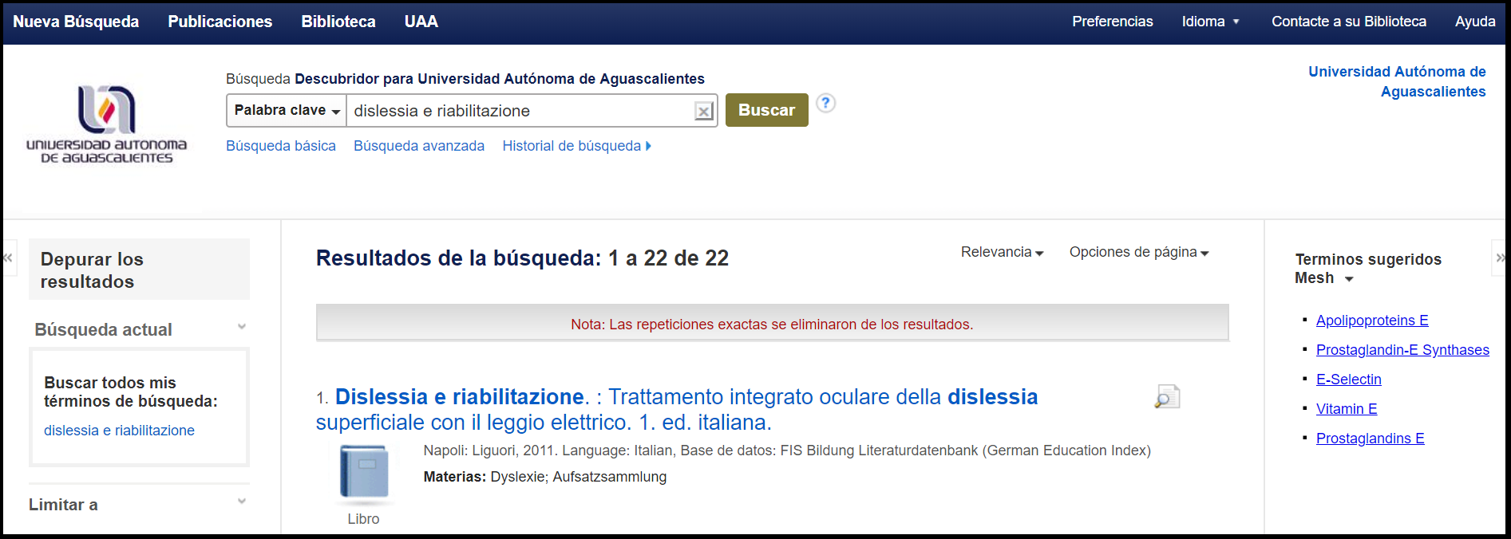

**2 BIBLIOTECA UAEM - (**Universidad Autonoma del Estado de Mexico)

[http://conricyt1.summon.serialssolutions.com/?#!/search?ho=f&l=en&q=DISLESSIA%20E%20RIABILITAZIONE](http://conricyt1.summon.serialssolutions.com/?%23!/search?ho=f&l=en&q=DISLESSIA%20E%20RIABILITAZIONE)

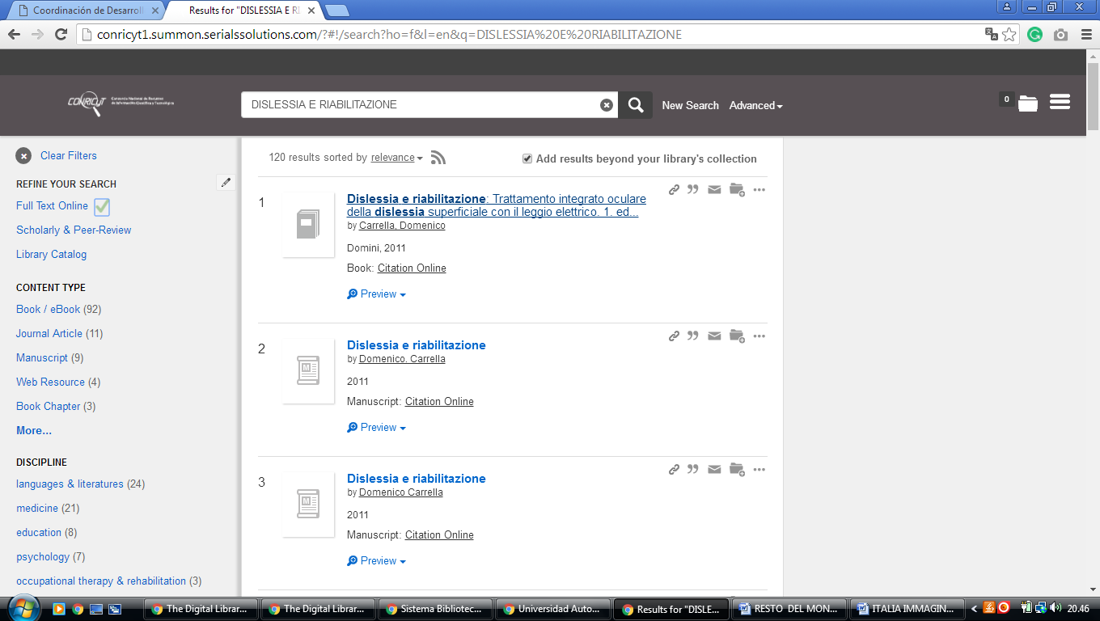

**3** [**BIBLIOTECA - IPN**](http://www.ipn.mx/biblioteca/Paginas/inicio.aspx)- (Instituto Politecnico Nacional Messico)

<http://conricytipn.summon.serialssolutions.com/#!/search?ho=f&l=es-ES&q=dislessia%20e%20riabilitazione>

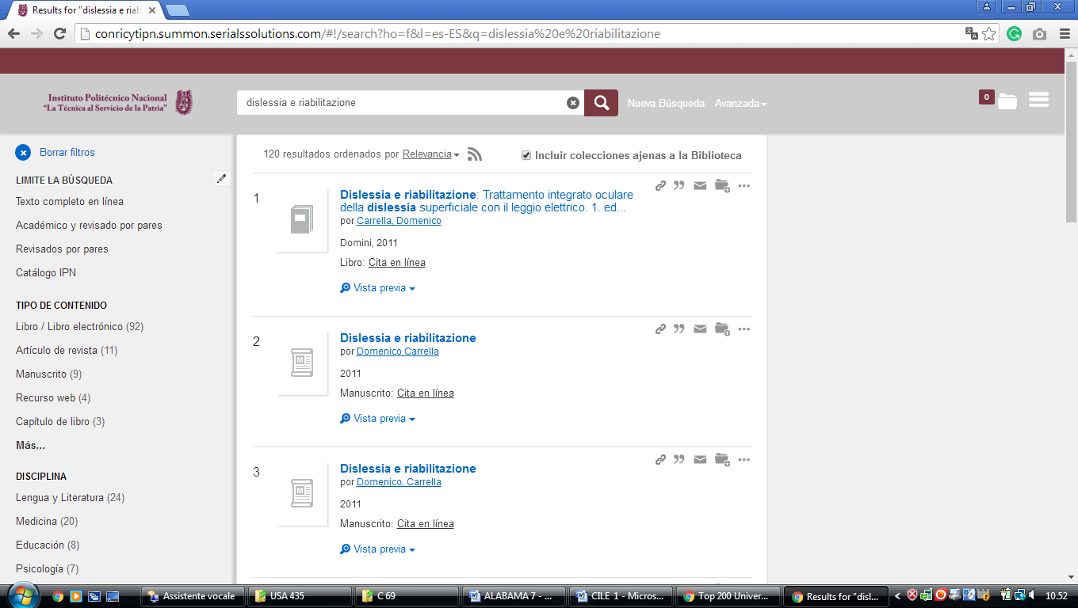

### 4 [UNIVERSIDAD AUTÓNOMA METROPOLITANA. BIBLIOTECA DIGITAL UAM.](https://bidi.uam.mx/) (Messico)

<http://conricytuam.summon.serialssolutions.com/#!/search?ho=f&l=es-ES&q=(DISLESSIA%20E%20RIABILITAZIONE)>

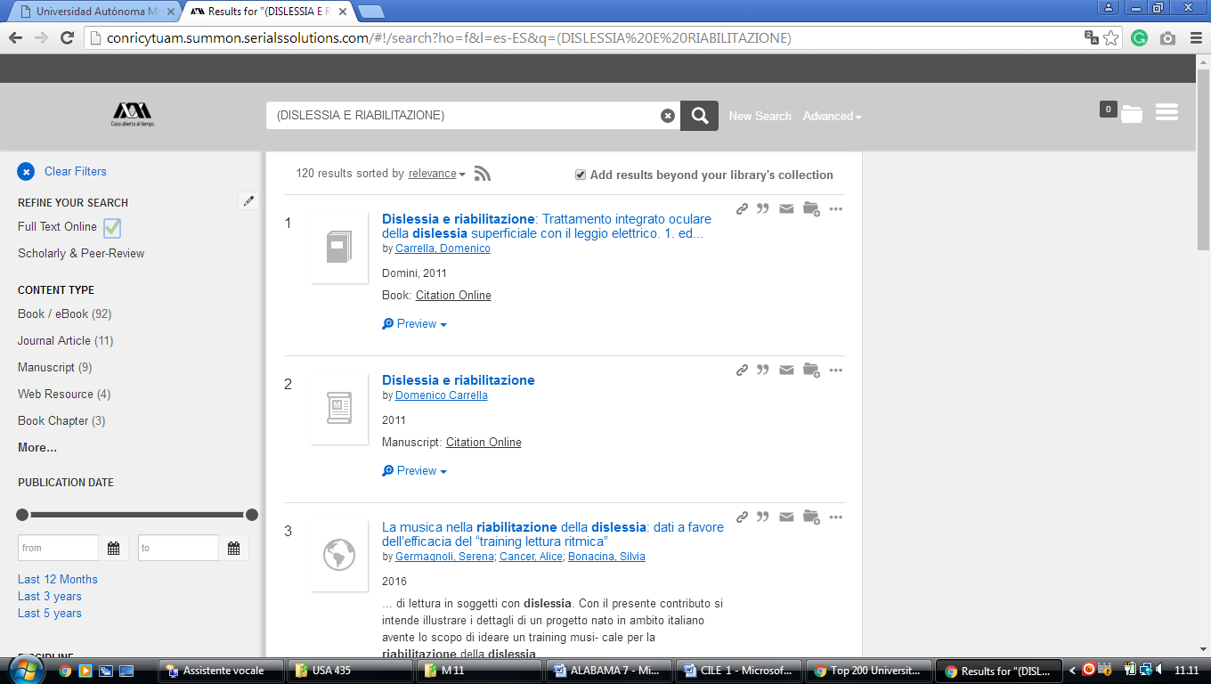

**5** [**UNIVERSIDAD AUTÓNOMA DE CIUDAD JUÁREZ**](https://www.4icu.org/reviews/3269.htm) – (Messico) <http://eds.a.ebscohost.com/eds/results?vid=5&sid=47a2b14f-4763-4f89-aa55-556fe4130690%40sessionmgr4007&bquery=(dislessia+AND+e+AND+riabilitazione)&bdata=Jmxhbmc9ZXMmdHlwZT0wJnNpdGU9ZWRzLWxpdmU%3d>

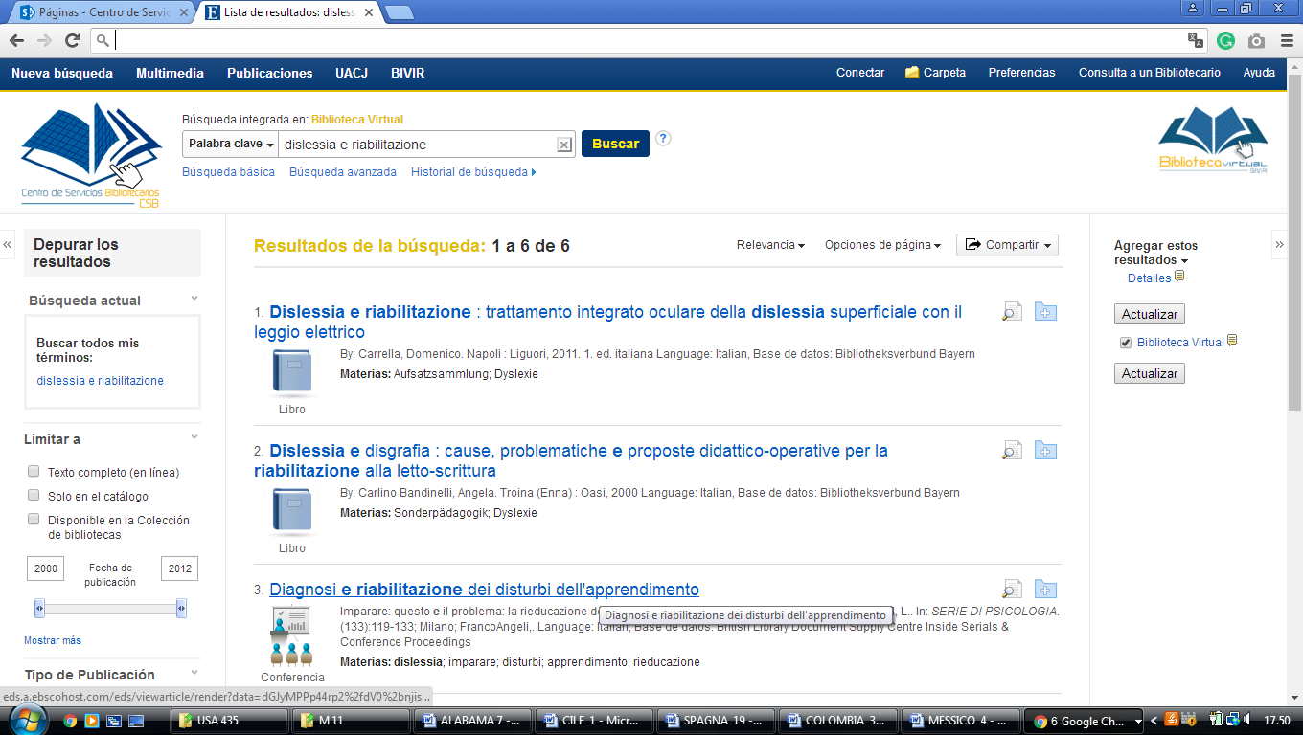

**Instituto Politécnico Nacional. ( Ciudad de México, Distrito Federal Mexico)**

http://conricytipn.summon.serialssolutions.com/#!/search?ho=f&l=es-ES&q=dislessia%20e%20riabilitazione

